【规格参数】  【商品名称】环氧乙烷灭菌器  【产品型号】SQ-E6  【产品形式】自动门柜式  【加热方式】电加热  【电 源】AC380V，50Hz  【功 率】29KW  【灭菌室尺寸】（长×宽×高）：3350×1200×1500mm  【外箱尺寸】（长×宽×高）：3550×1900×2450mm  【灭菌室材质】304防腐型不锈钢  【外箱材质】碳钢（厚1.5mm）烤塑粉  【灭菌时温度】50℃ ±3℃  【工作压力】-50kpa  【最高抗压力值】-140kpa  【灭菌时湿度】45%-75%  【选用气体】混合气体  【环氧乙烷灭菌浓度】1g/L  【灭菌时间】0-99小时可调  【真空时速】25分钟抽至-50kpa | 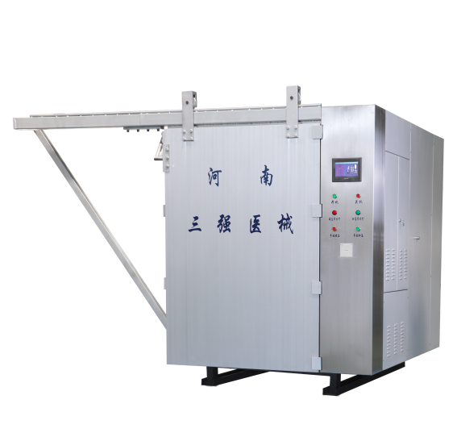
【空气替换】自动化换气，换气次数与间隔时间可自由设定
【全自动控制系统】一键式启动至结束，全过程自动完成带打印记录
【显示状态】显示温度、湿度、压力、灭菌时间、残气处理时间、次数
【打印机】对全过程进行灭菌信息记录打印，以备查证核对。
【湿度传感器】内置湿度传感器自动检测腔内湿度，确保腔内湿度不低于45%RH。
【压力传感器】内置压力传感器自动检测腔内压力，确保腔内压力的精确有效。
【温度传感器】内置温度传感器自动检测腔内温度，确保腔内温度保持在50℃ ±3℃的精确范围之内。
【加湿系统】真空状态下的脉冲式加湿，保证腔内的湿度均匀可控；灭菌室湿度应控制在相对湿度45％-80％范围内；
【残气处理装置】过滤器对粒子直径≥0.3μm的滤除率，不少于99.5%。
【灭菌室泄漏率】泄漏率的测定在空载、灭菌室温度不变，测试压力为-50kPa，测定时间 1h的条件下进行，测定时间内平均泄漏率≤0.16kPa/min。
【密封门】采用液压式自动开关门，操作简便，密封性好。设有防夹手功能，如感应到有人或物品阻挡关门，门会自动停止，以防伤人和造成不必要的经济损失。门在运输过程中可以拆卸
【真空速率】在空载条件下，灭菌柜从常压抽真空达到-60kPa的时间应 ≤30min。
【真空系统】采用无油真空泵，简单方便，真空速率快，使用寿命长。
【加热系统】采用防爆型电加热装置，更加方便快捷
【托盘架】采用304不锈钢托盘架；推车将灭菌物品运送至灭菌室，更加方便，更加安全；
【多种防护功能】设有过压超温保护功能，更加安全可靠。
【报警系统】有高温报警系统，超低压报警系统；
【所属类别】第Ⅱ类医疗器械

